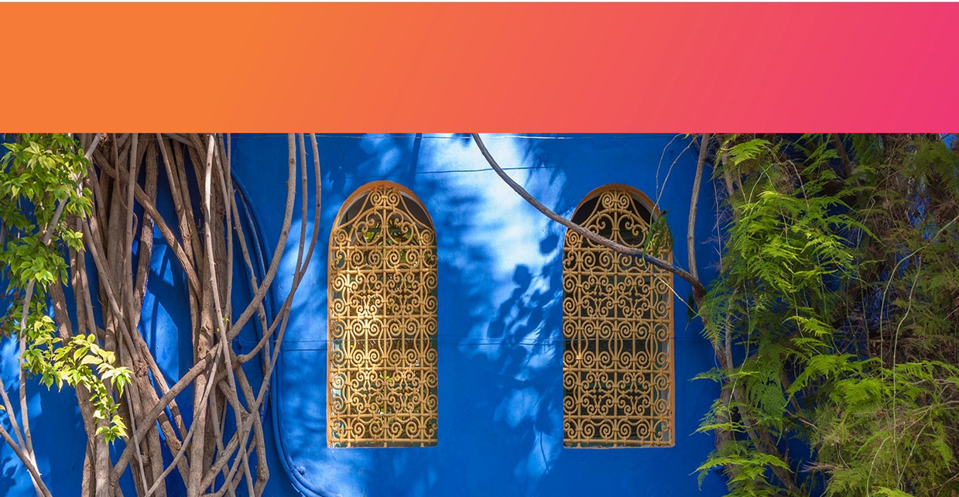

**ISLA DE PASCUA ESENCIAL Y MISTERIOSA**

**4 DÍAS | 3 NOCHES ANTES** $ **~~399.000~~** por persona **AHORA** $ **360.000** por persona

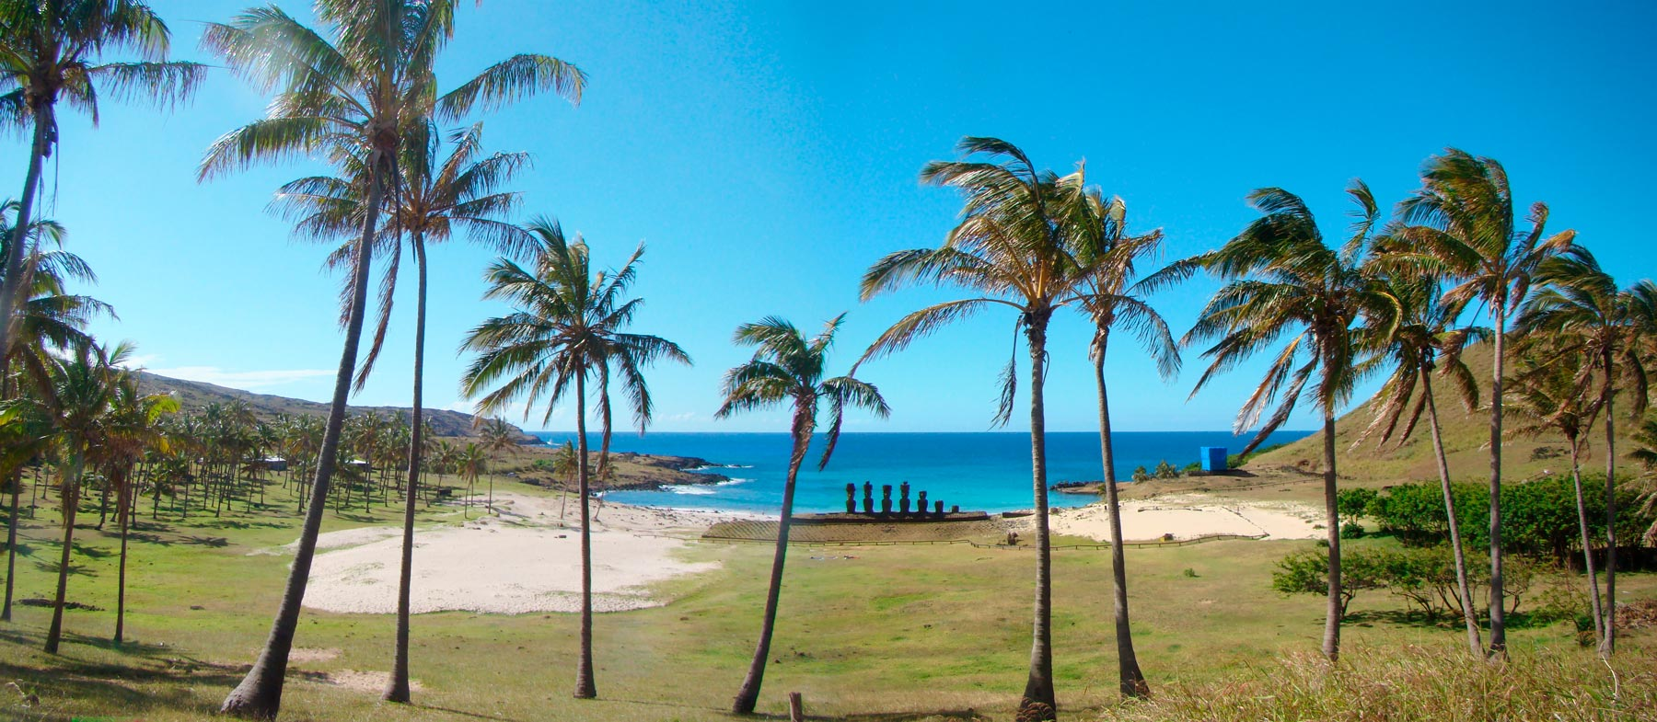

**Programa incluye:**

* Transfer desde Aeropuerto a Hotel seleccionado, servicio regular.
* 3 noches de alojamiento en habitación y hotel seleccionado.
* Desayuno.
* Uso de instalaciones del hotel.
* Tour día completo Anakena, incluye guía y box lunch, servicio regular.
* Tour medio día Orongo, incluye guía, servicio regular.
* Transfer desde Hotel a Aeropuerto, servicio regular.



**Información adicional**

* Tarifas en base habitación Single/Doble/Triple.
* Tarifas para pasajeros individuales, sujetas a disponibilidad al momento de reservar, y a cambios sin previo aviso.
* Tarifas no aplican para festividades locales, eventos especiales a realizarse en destino u otras fechas.
* La duración de la excursión es de 2 a 3 horas aprox. Incluye guía español-inglés.
* Tarifas no aplican para grupos.
* Check-in 15:00 hrs, Check-out 12:00 hrs.
* Estos valores son referenciales y pueden variar dependiendo de las condiciones establecidas por el proveedor.
* Este programa no incluye ticket aéreo, impuestos aéreos de ninguna clase, ni servicios no indicados en el detalle.
* Condiciones de operatividad pueden variar según hotel.

**Programa no incluye.**

* Propinas.
* Comidas y bebestibles no indicados en el programa.
* Cualquier servicio no especificado como incluido.
* Entrada a Rapa Nui.

Entradas online www.rapanuinationalpark.com

Cada pasajero debe tener el ticket habilitado para realizar las excursiones, debido a que, se solicitara en cada de uno de los puntos.